Samenvatting Biologie periode 2

Erfelijk ziek

## Les 1

De neiging om bij het beantwoorden van een vraag steeds meeer in te zoomen wordt reductionisme genoemd. Tijdens het inzoomen ga je langs steeds andere organisatieniveaus.

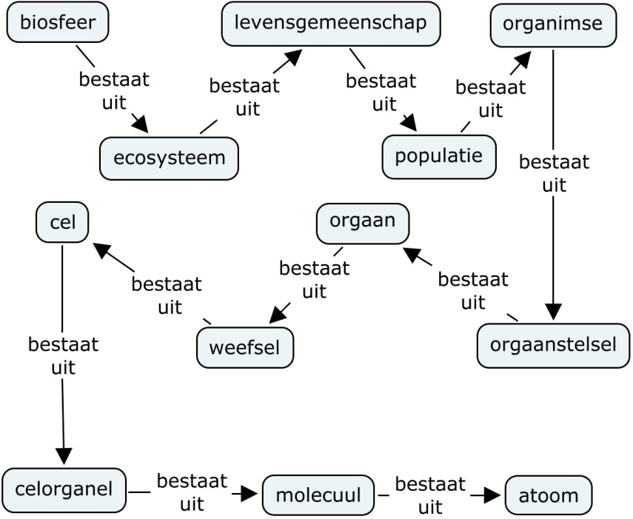

Cystic Fibrosis is een aangeboren aandoening die niet te genezen is. De klachten worden steeds ernstiger. Door goede medische zorg is de gemiddelde levensverwachting ongeveer 35 tot 40 jaar.

Ieder mens heeft op verschillende plaatsen in het lichaam kliertjes zitten die vocht afscheiden. Het vocht wordt ook wel slijm genoemd. Slijm zorgt er onder andere voor dat afvalstoffen in het lichaam woreden afgevoerd. Ook zorgt he tervoor dat vetverteringsstoffen (enzymen) van de alvleesklier naar de dunne darm worden getransporteerd. Bbij mensen met CF is het slijm taai waardoor het zijn functies niet goed kan vervullen. Als gevolg daarvan ontstaan slijmophopingen in diverse organen. De slijmophopingen leiden tot infecties in de longen en verstoppingen van de afvoergangen in de alvleesklier en lever. Dit leidt tot functieverlies van organen. Ook is het voor CF patiënten niet vanzelfsprekend kinderen te krijgen.

## Les 2

De taak van het ademhalingstelsel is om zuurstof af te dragen aan het bloed en koolstofdioxide uit het bloed te verwijderen en af te voeren naar buitne, daarom is het longoppervlak ook zo groot.

Dat groot oppervlak is ook een risico, kwaadwillige micro-organismen krijgen de kans om het lichaam binnen te dringen. Om dat te voorkomen maken speciale cellen in het epitheelweefsel slijm aan dat micro-organismen kan vasthouden. Trilharen voeren de materialen naar de slokdarm en je hoest het uit. Bij mensen met CF is dit slijm te dik waardoor het gevolgen heeft voor de gezondheid van de mens.

De werking van het ademhalingsstelsel

De luchtpijp sluit aan op het kraakbeen van het strottenhoofd. Boven het hart splitst de luchtpijp in twee hoofdbronchiën. Luchtpijp en hoofdbronchiën zijn stevige buizen van bindweefsel waarin kraakbeenstukken zitten. De kraakbeenstukken verhinderen het dichtklappen bij inademing.

De binnenkant van de luchtpijp en hoofdbronchiën is bedekt met trilhaarepitheel, dat houdt ziektekiemen tegen.

Een hoofdbronchus vertakt in bronchiën. Elk bronchus wordt omgeven door een longkwab. De linkerlong heeft twee longkwabben de rechterlong heeft er drie. Enzovoorts.

## 

Elk ademhalingsstelsel is er op gebouwd om de diffusiesnelheid zo groot mogelijk te maken. Hoe groter het diffusieoppervlak en hoe kleiner de diffusieafstand des te sneller kan dediffusie plaatvinden. Ook moet het concentratieverschiel zo groot mogelijk gehouden worden.

Longventilatie is: het voortdurend verversen van de alveolaire lucht; aanvoer van verse lucht wordt afgewisseld met afvoer van afgewerkte lucht. Je ververst alveolaire lucht door in en uit te ademen.

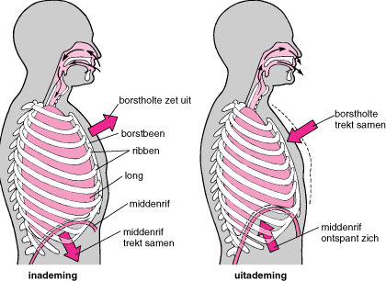Inademing

Bij buikademhaling ofwel middenrifademhaling wordt het middenrif door de middenrifspieren naar beneden getrokken. Bij borstademhaling ofwel ribademhaling worden de ribben en het borstbeen door bepaalde tussenribspieren omhoog getrokken.

Uitademing

Bij uitademing ontspannen de spieren die zich hebben aangespannen bij het inademen: het middenrif gaat omhoog, de ribben en het borstbeen vallen terug. Gewone uitademing kost geen energie.

Door een spirometer is het mogelijk te meten hoeveel lucht iemand in- en uitademt. Je kunt door bepaalde longvolumes te meten en te bereken een beeld krijgen van iemands longfunctie.

Bij een volwassene die rustig ademhaalt is het ademteugvolume ongeveer 0,5 liter. Wanneer je zo diep mogelijk inademt is het ongeveer 3 liter. Als je na uitademing nog verder uitademt pers je nog ongeveel 1.5 liter lucht naarbuiten. Het rest volume is ongeveer 1,5 liter. Met bovenstaande gegevens kun je de totale capaciteit berekenen: 0,5 + 2,5 + 1,5 + 1,5 = 6 liter dit wort het macimale longvolume genoemd.

De vitale capafciteit is de hoeveelheid lucht die in één ademhaling macimaal verplaatst kan worden, dit hangt af van iemandslichaamsbouw en conditie. Het aantal keer dat er per minuut geademd wordt heet de ademfrequentie.

De dode ruimte is het dee lvan de luchtwegen waar geen gaswisseling kan plaatsvinden. Dat zijn: neus- en mondholte, keelholte en strottenhoofd, luchtpijp en luchtpijpvertakkingen en brochiolen.

## Les 3

De gobletcellen produceren slijm, ze produceren blaasjes met daarin het eiwit mucine. Als deze blaasjes versmelten met he tcelmembraan wordt de mucine afgegeven aan de omgeving van de cel (exocytose). Losse mucinemoleculen verbinden zich waardoor er een netwerk ontstaat dat zorgt oor de slijmerige eigenschappen.

Zoals je kunt zien bestaat het molecuul uit een ‘ruggengraat’ dat gevormd wordt door een eiwit waaraan, vooral in het midden van het eiwit, suikers zijn vastgeknoopt. Dankzij deze suikerstaarten kan een mucine molecuul veel water vasthouden en weet het andere moleculen op afstand te houden, waardoor mucine niet makkelijk afgebroken kan worden door enzymen. Het ontbreken van suikers aan de uiteinden van het eiwit zorgt ervoor dat individuele mucine moleculen zich, zoals hierboven beschreven, aaneen kunnen rijgen tot een netwerk.

Door de hoeveelheid water in de slijmlaag te controleren kan de viscositeit van de slijmlaag geregel worden.Als cellen in het epitheel water onttrekken aan de slijmlaag wordt ddeze stropiger, en wanneer deze vellen water toevoegen aan de slijmlaag wordt deze minder stroperig.



Bij mensen met CF is het CFTR-kanaal kapot. Hierdoor ontrekken de cellen in het epitheel voortdurend water uit het slijm. Het slijm wordt daardoor dik.

## Les 5

In het DNA dat in de chromosomen aanwezig is, kunnen allerlei veranderingen ofwel mutaties optreden. Er zijn drie typen mutaties:

1. Ploïdiemutaties: mutaties als gevolg van veranding van het aantal chromosomen in de kern. (syndroom van down)
2. Chromosoommutaties: veranderingen in de structuur van een chromosoom. Het verplaatsen van een chromosoomsegment hoeft voor het organisme in kwestie geen gevolgen te hebben, wanneer er niets verandert aan de samenstelling van het genoom
3. Genmutaties: veranderingen in de moleculaire structuur van een nucleotide. Wanneer er ergens in een DNA-keten één base verwijderd, bervangen of toegevoegd wordt, is er sprake van een puntmutatie. Wanneer er een bij komt, of weg gaat, treedt er een verschuiving op per triplet. Frame-shift. Als het stuk DNA gebruikt wordt voor de aanmaak van mRNA kan er een verkeerd eiwit ontstaan.

* Substitutie 🡪 nucleotide is vervangen door een ander
* Deletie 🡪 nucleotide uit het DNA verwijdert
* Insertie 🡪 nuccloetide toegevoegd

Mutaties kunnen vooral schadelijk zijn als cellen veel delen. Wanneer de mutatie in een geslachtscel optreedt, is er sprake van een gevaarlijke situatie voor de nakomingen.

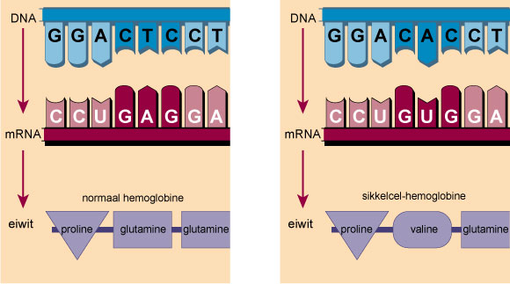Bij CF-patiënten is er sprake van mutaties in het gen dat codeert voor een transport-eiwit dat Cl-ionen transporteert over de celmembraan. Dit gen wordt ook wel aangeduid met CFTR-gen. Het gen codeert voor een eiwit dat bestaat uit ongeveer 1480 aminozuren.

Stuk aantekeningen (geen idee waar het bij hoort)

Replicatie: het verdubbelen van DNA

Helicase: een enzym dat waterstofbruggen in het DNA verbreekt, speelt een belangrijke rol bij replicatie.

Histon: Een kapstokeiwit waaromheen DNA gevouwen zit.

In iedere cel zit meestal 2 meter DNA, het DNA wordt omgedraaid aan een histon, waardoor het niet in de knoop raakt. En goed opgevouwen is.

DNA

A = T

* Nucleotiden : de bouwstenen van DNA

G = C

DNA-polymerase: koppelt nucleotiden in het DNA, van 3 naar 5

RNA-polymerase: koppelt nucleotiden in het RNA

De buitenkant van DNA bestaat uit fosfaat en suiker moleculen

Transcriptie: van DNA naar RNA  
Translatie: van RNA naar eowot

Een gen codeert voor een eiwit, het bevat het erfelijk materiaal.

mRNA: het mRNA is een kopie van een streng DNA, maar in plaats van de T-base komt de U-base.

RNA  
A = U

G = C

tRNA: Transfer RNA, past op het mRNA (anticodon) bevat een aminozuur, het koppelt aan elkaar. Een eiwit bestaat uit aminozuren.

rRNA: ribosomaal RNA, herken t RNA vormt ribosomen.

In een stuk DNA zit ectron en intron. Intron is het junk DNA dat wordt er uitgehaald dit proves heet splicing. De verwijderde introns worden afgebroken hierdoor wordt het DNA klaargemaakt om gekopieerd te worden.

## Les 7

Taaislijmziekte zou blijvend genezen kunnen worden als men in staat zou zijn defecte genen te vervangen, of goede genen toe te voegen. Om ervoor te zorgen dat niet regelmatig een nieuwe portie ‘goede genen’ zou moeten worden toegediend (epitheelcellen sterven snel af), zouden de genen ingebracht moeten worden in een speciaal type cellen, die stamcellen worden genoemd. Deze stamcellen produceren cellen die afgestorven cellen vervangen. Wanneer een stamcel een CFTR-gen bevat dat tot een functionerend CFTR-eiwit leidt, dan bezitten de dochtercellen van deze stamcel dit gen ook

## Les 8

Bij *absorptie* gaat het om de opname van geneesmiddelen. Om het lichaam binnen te dringen zal het geneesmiddel de huid of de slijmvliezen moeten passeren. Slijmvliezen bedekken onder andere de binnenkant van de luchtwegen en het spijsverteringskanaal. Eenmaal binnen in het lichaam zal het medicijn nog op de plaats van bestemming moeten komen.

De *distributie* van stoffen door het lichaam, en dus ook van medicijnen, wordt verzorgd door het bloedvatenstelsel. In principe worden op deze manier alle uithoeken van het lichaam bereikt. Alleen de hersenen vormen een verhaal apart. Om de bloedvaten in de hersenen zit een extreem selectieve grenslaag (de bloed-hersenbarrière) die er voor zorgt dat alleen die stoffen die de hersenen nodig hebben en kwijt willen worden doorgelaten. Het ontwikkelen van medicijnen die in de hersenen hun werk moeten doen is dan ook een vak apart.

In de lever wordt onder andere gesleuteld aan stoffen om deze stoffen klaar te maken voor *excretie*. Niet alleen de lever zelf (via de gal), maar vooral ook de nieren verwijderen vervolgens de overbodige of schadelijke stoffen. Omdat medicijnen op deze manier snel of langzaam weer uit het lichaam worden verwijderd, en er vaak een bepaalde concentratie in het bloed is waarbij een medicijn het beste werkt, zoekt men door experimenten vaak uit hoe vaak en in welke dosis een medicijn moet worden toegediend.

Samenvatting Biologie periode 2

Moderne genetica

## Les 2

Mitose: celdeling 2n 🡪2n + 2n

Meiose: reductieceldeling 🡪 geslachtscellen 2n🡪 2n + 2n = n n n n

B= bruin : dominant b= blauw: recessief

Gen voor oogkleur

Bruin

Blauw allelen

Groen

Grijs

BB 🡪 bruin 🡪 homozygoot

Genotype: Bb 🡪 bruin 🡪 heterozygoot fenotype: uiterlijke kenmerken

Bb 🡪 blauw 🡪 homozygoot

## Les 3

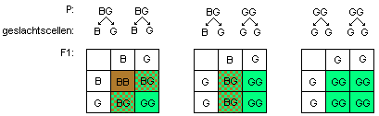

Samenvatting Biologie periode 2

10 voor biologie (uitbreiding van info in je boekjes)

**HOOFDSTUK 7**

## 7.2 Geslachtelijke en ongeslachtelijke voortplanting

Bij geslachtelijke voortplanting versmelten een eicel en een zaadcel met elkaar. De geslachtscellen ontstaan na meiose en zijn haploïde, ze bevatten het totale pakket erfelijke eigenschappen in enkelvoud. Na versmelting ontstaat een nieuwe erfelijke combinatie. De bevruchte eicel heeft weer het totale aantal chromosomen, en is dus diploïde.

Sommige dieren en veel planten zijn in staat zich ongeslachtelijk voort te planten. Hierbij vindt deling en afsplitsing plaats van de cellen van de ouder. Hier is geen sprake van meiose.  Er verandert dus niets aan het erfelijk materiaal, dat is van ouder en nakomeling identiek. Bij deze organismen kan het voorkomen dat de nakomelingen er niet helemaal hetzelfde uitzien als de ouder door milieuomstandigheden.

## 7.3. Fenotype, genotype en genoom

Een gen is een deel van een DNA-molecuul dat de informatie bevat voor één erfelijke eigenschap. Het genotype/genoom is de verzameling genen. Genoom betekent: de totale erfelijke code, die bij de mens uit uit zo'n 30.000 genen bestaat.

Fenotype is hoe je er uitziet beïnvloed door milieufactoren, ook je bloedgroep is een fenotype.  
  
Zowel de erfelijke aanleg als de manier van leven en bepaalde omgevingsfactoren bepalen iemands uiterlijk en gedrag. Fenotype = genoom + milieufactoren.

## 7.4. Genen en allelen

Elk gen heeft een bepaalde plaats op een chromosoom, een locus.  
Twee homologe chromosomen vormen samen een paar. Zo'n paar overeenkomstige genen noem je een allelenpaar. Allelen komen dus in precies dezelfde volgorde op precies dezelfde loci in de homologe chromosomen voor.

Elke erfelijke eigenschap wordt veroorzaakt (gecodeerd) door minstens één gen. Een voorbeeld is het gen voor de resusfactor in het bloed bij mensen. Nu is het niet zo dat een eigenschap altijd maar twee verschillende verschijningsvormen heeft. Voor de bekendste bloedgroepen, A, B en O komen tot expressie door de combinaties van drie verschillende allelen.

Soms komt het voor dat een organisme niet levensvatbaar is door de aanwezigheid van een bepaald allel. Men noemt dit letale allelen. Dit organisme gaat al in de embryonale ontwikkeling dood.

## Kruisingsschema/erfelijkheidsleer 7.5.1

Mono- en dihybride  
Resultaat uit een kruising zijn hybriden. Daarvan afgeleid zijn de begrippen monohybride kruising, waarbij wordt gelet op één erfelijke eigenschap, en dihybride kruising, waarbij wordt gelet op twee verschillende eigenschappen.

Dominant en recessief  
Als van twee allelen het ene altijd in het fenotype tot uiting komt, dan noem je dat een dominant allel. Het andere allel, dat dus overheerst wordt, is het recessieve allel. Recessieve allelen komen alleen tot uiting in het fenotype als het organisme zo’n allel in tweevoud bezit.

Homozygoot en heterozygoot  
Een organisme is homozygoot voor een bepaalde eigenschap als hij twee dezelfde allelen daarvoor heeft. Een organisme is heterozygoot wanneer de allelen van het gen niet hetzelfde zijn.  
Dieren die voor een bepaald gen homozygoot zijn, worden ook wel fokzuiver genoemd, planten zaadvast.  
Heterozygoten worden ook wel dragers genoemd van een recessief allel: dat allel hebben ze wel maar komt niet tot expressie.

Afspraken over de notatie  
Dominante allelen worden standaard aangegeven met een hoofdletter, A bijvoorbeeld. Recessieve allelen van hetzelfde gen met de bijbehorende kleine letter, in dit voorbeeld a.  
Een monohybride kruising tussen twee verschillend homozygote ouders weergegeven als:

AA x aa.

## 7.5.2. Monohybride kruisingen

Men maakt een kruisingsschema. In het schema worden op de randen de gameten (geslachtscellen) van de ouders weergegeven, in de hokjes het resultaat van de verschillende combinaties van gameten:

|  |  |  |
| --- | --- | --- |
|  | A | a |
| A | AA | Aa |
| a | Aa | aa |

Genotype-verhouding AA : Aa : aa = 1 : 2 : 1

Doordat A dominant is over a zal de verhouding in de fenotypen zijn: fenotype volgens allel A : fenotype volgens allel a = 3 : 1.

Als twee ouders een kind krijgen met een eigenschap die ‘uit de lucht komt vallen’, dan is het allel dat voor die eigenschap codeert recessief.  
Elk mens is drager van een aantal recessieve allelen die zorgen voor onaangename eigenschappen. Alleen als beide ouders drager zijn, is er kans dat in hun kinderen de eigenschap tot uiting komt.

## 7.6. Jongen of meisje?

Ieder mens heeft in elke lichaamscel 23 paar chromosomen. Deze zijn door onderzoekers genummerd. De nummers 1 tot 22 zijn 'gewone' chromosomen, de autosomen.  
  
Het 23e paar zijn de geslachtschromosomen. Een vrouw heeft twee

X-chromosomen. Elke lichaamscel van de vrouw wordt aangeduid met XX. Bij de man is het 23e paar niet identiek; het ene chromosoom is een X-chromosoom, het andere is veel kleiner en wordt het Y-chromosoom genoemd. Elke lichaamscel van een man wordt aangeduid met XY.

Hoewel het geslacht van het embryo op het moment van de bevruchting al genetisch bepaald is, krijgen de geslachtsorganen pas in de zevende week van de ontwikkeling hun mannelijke of vrouwelijke kenmerken. De aanwezigheid van het Y-chromosoom veroorzaakt de ontwikkeling van teelballen. De embryonale teelballen gaan vervolgens testosteron maken, waardoor de verdere ontwikkeling tot man wordt voortgezet. Anders komen vrouwelijke geslachtsorganen tot ontwikkeling.

Merk op dat het geslacht van een kind bepaald wordt door het genotype van de zaadcel.  
Bij veel insectensoorten is dit ook zo. Bij alle vogelsoorten, enkele vissen- en insectensoorten bepaalt een geslachtschromosoom bij het vrouwtje de sekse. Om het verschil met het XY-systeem te onderstrepen, duiden wetenschappers de geslachtschromosomen van deze diersoorten aan met ZZ (mannetjes) en ZW (vrouwtjes).

## 7.6.1. X-chromosomale overerving

Het Y-chromosoom heeft een aantal allelen niet, die wel op het X-chromosoom liggen. Het Y-chromosoom is erg klein, en heeft weinig plaats voor allelen. Op het Y-chromosoom liggen slechts ongeveer 100 genen, die vrijwel allemaal te maken hebben met het man-zijn.  
Een allel op een X-chromosoom noemt men een X-chromosomaal allel. Op het X-chromosoom zijn ruim 1000 genen meer gelokaliseerd dan op het Y-chromosoom; deze zijn zowel voor de vrouwen als de mannen belangrijk.  
Bij de vrouw komen alle X-chromosomale allelen gepaard voor, bij de man zijn X-chromosomale allelen ongepaard. De ongepaarde allelen komen, ook als ze recessief zijn, altijd tot uiting.  
  
Het allel voor kleurenblindheid is recessief en X-chromosomaal.

Een man die kleurenblind is met een vrouw die homozygoot niet kleurenblind is:  
Genotype: XkY- x  XKXKGameten vader: 50 % Xk, 50 % Y-; gameten moeder: 100% XKIn schema:

|  |  |  |
| --- | --- | --- |
|  | Xk | Y- |
| XK | XKXk | XKY- |
| XK | XKXk | XKY- |

Genotypische verhouding: XKXK: XKY- = 1 : 1  
Fenotypische verhouding: alle kinderen kunnen kleuren zien, zij hebben immers allen het X-chromosoom met K.   
  
Een kleurenblinde man met een vrouw die draagster is:  
Genotype: XkY-  x  XKXkGameten vader: 50 % Xk, 50 % Y-; gameten moeder: 50% XK, 50% XkIn schema:

|  |  |  |
| --- | --- | --- |
|  | Xk | Y- |
| XK | XKXk | XKY- |
| Xk | XkXk | XkY- |

Genotypische verhouding: XK Xk : XkXk : XK Y-  :  Xk Y- = 1 : 1 : 1 : 1  
Fenotypische verhouding: kleurenblind : niet kleurenblind = 1 : 1

Uit de schema’s vallen een paar regels af te leiden over X-chromosomale overerving:  
1. Het geslacht wordt bepaald door de gameten van de vader.  
2. De zonen krijgen hun (enige) X-chromosoom van de moeder.  
3. Bij de zonen komen alle allelen op hun X-chromosoom tot uiting, ook als deze recessief zijn.   
4. Dochters krijgen altijd een X-chromosoom van hun vader én een van hun moeder, zij kunnen voor genen op het X-chromosoom normaal homo- of heterozygoot zijn.  
5. Als moeders draagster zijn, hebben hun zoons 50% kans op de ziekte waarvan moeder draagster is.

## 7.7. Stambomen

Monohybride kruisingen kun je weergeven in stamboomschema’s. Stamboomschema’s helpen je een analyse te maken van de overerving van een bepaalde eigenschap.  
  
In een stamboom wordt een kruising weergegeven met een horizontaal lijntje; een vrouw is een bolletje, een man een vierkantje. De nakomelingen staan in een harkje aangegeven. Broers en zusters zitten aan hetzelfde harkje. Tweelingen hebben in het harkje dezelfde basis.

## 7.8. Dihybride kruisingen

Mendel voerde ook dihybride kruisingen uit waarbij hij de overerving van twee verschillende genen bestudeerde. Als het ene gen tot expressie kwam in het fenotype, deed het andere gen dat dan ook? Hij ontdekte onder meer dat bij erwtenplanten de kleur van de zaadhuid gekoppeld was aan de bloemkleur; hij kon dus al aan de bloem zien welke kleur de later gevormde erwten zouden hebben. Hoe dat mogelijk was, wist hij niet. Tegenwoordig weten wij dat wel.

**Niet-gekoppelde overerving**Bij een dihybride kruising kun je letten op twee genen die op twee verschillende chromosomen gelokaliseerd zijn. Je zegt dat beide genen niet-gekoppeld overerven.

**Voorbeeld**

|  |  |  |  |  |
| --- | --- | --- | --- | --- |
|  | **IAR** | **IAr** | **iR** | **ir** |
| **IAR** | IAIARR | IAIARr | IAiRR | IAiRr |
| **IAr** | IAIARr | IAIArr | IAiRr | IAirr |
| **iR** | IAiRR | IAiRr | iiRr | iiRr |
| **ir** | IAiRr | IAirr | iiRr | iirr |

De genen voor de resusfactor en de AB0-bloedgroepen bij mensen zijn niet gekoppeld.  
In eerdere paragrafen heb je al gezien, dat resuspositief dominant (R) is ten opzichte van resusnegatief (r). En ook dat de allelen voor A en B dominant zijn over dat voor 0.  
  
Fenotype: vader met bloedgroep 0 negatief  x  moeder met bloedgroep A positief:  
Genotype: ii rr x x IAIARR  
Gameten:100% ir; 100% IA R  
  
F1: Fenotype: alle nakomelingen zijn heterozygoot IAiRr en hebben als fenotype bloedgroep A positief.  
Nakomelingen van een dergelijke F1 (F2 dus) : IAiRr x IAiRr  
Gameten: IAR, IAr, iR,ir  x  IAR, IAr, iR en ir

F2: Fenotypisch verhouding: A pos : A neg : 0 pos : 0 neg = 9 : 3 : 3 : 1  
Het bijzondere van deze F2-generatie is dat er nieuwe combinaties van allelen zijn ontstaan, tot expressie komend in nieuwe fenotypen, namelijk A negatief en 0 positief. De ouders hadden deze combinaties immers niet. Dit zijn dus recombinanten. De wetmatige verhouding 9 : 3 : 3 : 1 werd door Mendel ontdekt.

## 7.8.1. Kansrekeningen

Niet gekoppelde genen liggen op verschillende chromosomen. De verschillende chromosomen gedragen zich tijdens de meiose I onafhankelijk van elkaar. Net zo onafhankelijk van elkaar als de dobbelsteen en de munt waarmee je gooit voor een spelletje. De kans op ‘kop’ (of ‘munt’) bij het muntgooien is ½. De kans op ‘zes’ bij de dobbelsteen is 1/6.  
Wat is de kans dat je zowel ‘kop’ als ‘zes’ gooit? Juist: ½ x 1/6 = 1/12. Je kunt de kansen van twee afzonderlijke gebeurtenissen vermenigvuldigen als je de kans op het gelijktijdig optreden van die gebeurtenissen wilt berekenen.

## 7.9. Gekoppelde overerving

Het komt vaak voor dat het gen voor een bepaalde eigenschap en het gen voor een andere eigenschap op hetzelfde chromosoom liggen. Er is dan sprake van gekoppelde overerving. Beide genen gaan gelijktijdig via hetzelfde chromosoom over van de ene generatie op de andere. In het geval van genotype AaBb kan het dominante allel (A) van het ene gen gekoppeld zijn aan het dominante allel (B) van het andere gen. Een gevolg hiervan is dat de recessieve allelen a en b ook aan elkaar gekoppeld zijn. Een andere koppeling is ook mogelijk, bijvoorbeeld Ab op het ene chromosoom en aB op het homologe chromosoom.  
Kruisingsschema’s worden er een stuk overzichtelijker door. Er zijn maar twee typen gameten mogelijk, en dus maar vier combinatiemogelijkheden, net als bij monohybride kruisingen.  
Voorbeeld: De allelen A en b zijn gekoppeld, op het andere chromosoom van het paar zijn de allelen a en B gekoppeld. De ouders zijn beiden heterozygoot.  
Heterozygote P:  
genotype: AaBb x AaBb  
gameten: Ab en aB en Ab en aB  
F1 in schema:

|  |  |  |
| --- | --- | --- |
|  | Ab | aB |
| Ab | AAbb | AaBb |
| aB | AaBb | aaBB |

In tegenstelling tot de situatie bij onafhankelijke overerving ontstaat er dus geen 9:3:3:1-verhouding. De verhoudingen komen overeen met die in monohybride kruisingen, namelijk 3 : 1.

*Hoofdstuk 8: Moleculaire genetica*

## 8.1. De structuur van DNA

Het erfelijk materiaal is opgeslagen in de kern in de vorm van **chromatine**. Chromatine bestaat uit DNA en eiwit. Tussen twee celdelingen in is dit chromatine onder de lichtmicroscoop zichtbaar als een korrelige structuur in de celkern.  
Wanneer een lichaamscel zich deelt, wordt het erfelijk materiaal zichtbaar in de vorm van draadvormige structuren, de **chromosomen**, die bestaan uit gespiraliseerde chromatine. Een chromosoom bestaat uit een combinatie van twee stoffen: Eiwitten (histonen) en DNA(desoxyribonucleïnezuur). Het DNA is rond de eiwitten gewikkeld.

|  |  |
| --- | --- |
| http://www.10voorbiologie.nl/afbfczw/H8%20Moleculaire%20genetica/080101DNAstructuur.jpg | *De structuur van een chromosoom* |

DNA is een polymeer van veel **nucleotiden**. Elke nucleotide bestaat uit een **suiker** (desoxyribose), een **fosfaatgroep** en een **stikstofbase**. Terwijl de suiker en de fosfaatgroep in het hele DNA altijd dezelfde zijn komen er komen vier verschillende stikstofbasen voor: **adenine** (A), **thymine** (T), **guanine** (G) en **cytosine**(C). Aan elke desoxyribose is een stikstofbase verbonden. De desoxyribosemoleculen zijn onderling met elkaar verbonden door de fosfaatgroepen.

|  |
| --- |
|  |

DNA bestaat uit twee hele lange ketens van nucleotiden. Tegenover base A in de ene keten ligt altijd een base T in de andere keten; tegenover base C ligt altijd een base G, het zijn **complementaire basen**. De basen worden onderling met elkaar verbonden door waterstofbruggen. Door deze opbouw lijkt een DNA-molecuul op een lange, spiraalvormige ladder. De lange zijden van de ladder worden gevormd door de ketens van fosfaat-desoxyribose-fosfaat-desoxyribose-…, terwijl de basenparen A-T en G-C de sporten van de ladder zijn.

In de volgorde van de basen is de erfelijke informatie van een bepaald organisme vastgelegd. Een stukje DNA dat de erfelijke code bevat om één eiwit te synthetiseren, heet een **gen**. Een gen kan bestaan uit betrekkelijk weinig (circa 100) of uit zeer veel nucleotiden (duizenden).

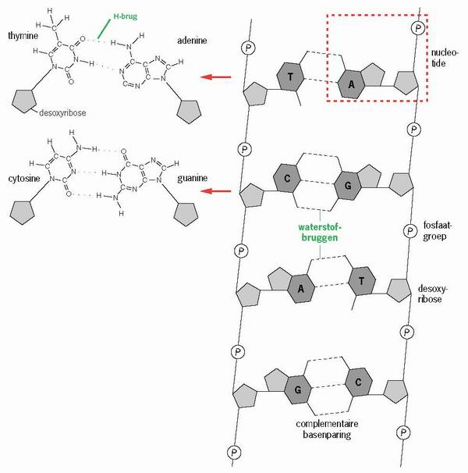

De wijze waarop de erfelijke informatie is vastgelegd is universeel, dat wil zeggen gelijk voor bacteriën, schimmels, planten en dieren.  
De celkern is niet het enige organel waarin DNA voorkomt. Chloroplasten en mitochondria bezitten ook een DNA-molecuul. In het mitochondriale DNA van de mens ligt informatie opgeslagen voor ongeveer dertien verschillende erfelijke eigenschappen.

## 8.2. Transcriptie: DNA overschrijven

Als er in de cel behoefte is aan een bepaald eiwit, gaat er een signaal naar de kern. Daarop wordt de dubbele spiraal van het DNA over de lengte van het gen, dat voor het eiwit codeert, opengemaakt.   
Eén helft van de DNA-spiraal wordt nu overgeschreven in de vorm van een molecuul dat de kern wél kan verlaten. Dit heet **transcriptie**. Het nieuw gevormde molecuul is een RNA-molecuul, dat de informatie van het DNA overbrengt naar de ribosomen die het eiwit kunnen synthetiseren. Daarom wordt dit RNA ook **boodschapper-RNA**, of **messenger-RNA**genoemd, meestal afgekort tot **mRNA**.

RNA bevat de base **uracil** (U) in plaats van de base thymine(T). Verder bevat RNA de suikergroep **ribose** in plaats van desoxyribose. Het derde verschil is dat RNA normaal gesproken slechts uit één lange keten nucleotiden bestaat, dus **enkelstrengs** is.

|  |  |
| --- | --- |
| http://www.10voorbiologie.nl/afbfczw/H8%20Moleculaire%20genetica/080201transcriptie(1).jpg |  |

## 8.3. De genetische code

De genetische code voor het te vormen eiwit ligt in de volgorde van de nucleotiden in het DNA. Eiwitten bestaan uit lange ketens aminozuren. Er zijn twintig verschillende aminozuren. Voor elk aminozuur bestaat een DNA-code in de vorm van een **triplet**: drie nucleotiden achter elkaar.

Sommige tripletten hebben andere functies dan het coderen van een aminozuur, zoals ‘stop’ en ‘start’.

Drie opeenvolgende mRNA-basen die met elkaar de code voor een bepaald aminozuur vormen, wordt een **codon** genoemd. Dat verschillende codons coderen voor een zelfde aminozuur (zie BiNaS tabel met aminozuren) betekent dat een kleine fout in een base van een codon niet direct tot een mutatie hoeft te leiden.

Voor een cel is het van belang dat alle benodigde aminozuren in het celplasma voorradig zijn. Sommige aminozuren worden in de stofwisseling van de cel zelf aangemaakt, de andere aminozuren moeten van buitenaf aangevoerd worden (via de voeding). Deze van buitenaf aangevoerde aminozuren noem je essentiële aminozuren.

## 8.4. Translatie: eiwitsynthese door de ribosomen

Het stuk mRNA laat los van de DNA-mal in de kern, beweegt zich via een kernporie naar het cytoplasma en gaat aan een ribosoom vastzitten. In het cytoplasma zweven losse stukjes RNA rond; dit zijn de transport- of transfer-RNA-moleculen (tRNA).

|  |
| --- |
| http://www.10voorbiologie.nl/afbfczw/H8%20Moleculaire%20genetica/080401tRNA.jpg |

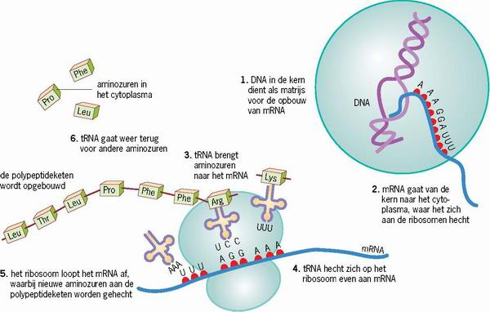De tRNA-moleculen lijken door een aantal lussen gedeeltelijk dubbelstrengs. In de middelste lus zit een belangrijk triplet, het past namelijk op ‘zijn’ complementaire codon in het mRNA. Dit triplet wordt anticodon genoemd. Aan de andere kant van een tRNA-molecuul zit het aminozuur dat bij het codon hoort.   
De ribosomen zijn in staat de aminozuren aan elkaar te rijgen in de volgorde waarop deze aangevoerd worden door de tRNA-moleculen. Is het eiwit als een kralenketting geregen, dan laat het los van het ribosoom en is het klaar voor gebruik.   
Het loslaten komt doordat aan het einde van het gen een stopcodon zit. Bij het stopcodon hoort geen aminozuur en daardoor wordt de synthese van de eiwitketen afgebroken.   
De tRNA-moleculen die hun bijbehorende aminozuur hebben afgeleverd in het ribosoom, verplaatsen zich naar het celplasma, waar ze zich opnieuw verbinden met 'hun' aminozuur.